

**"Мемлекеттік көрсетілетін қызмет регламенттерін бекіту туралы" Қарағанды облысы әкімдігінің 2015 жылғы 02 қыркүйектегі № 50/06 қаулысына өзгерістер енгізу туралы**

***Күшін жойған***

Қарағанды облысы әкімдігінің 2016 жылғы 20 маусымдағы № 43/08 қаулысы. Қарағанды облысының Әділет департаментінде 2016 жылғы 25 шілдеде № 3920 болып тіркелді. Күші жойылды - Қарағанды облысының әкімдігінің 2020 жылғы 3 маусымдағы № 35/01 қаулысымен

      Ескерту. Күші жойылды - Қарағанды облысының әкімдігінің 03.06.2020 № 35/01 қаулысымен (алғашқы ресми жарияланған күннен бастап қолданысқа енгізілсін).

      Қазақстан Республикасының "Қазақстан Республикасындағы жергілікті мемлекеттік басқару және өзін-өзі басқару туралы" 2001 жылғы 23 қаңтардағы, "Мемлекеттік көрсетілетін қызметтер туралы" 2013 жылғы 15 сәуірдегі, "Құқықтық актілер туралы" 2016 жылғы 6 сәуірдегі Заңдарына, "Қоршаған ортаны қорғау саласындағы мемлекеттік көрсетілетін қызметтер стандарттарын бекіту туралы" Қазақстан Республикасы Энергетика министрінің 2015 жылғы 23 сәуірдегі № 301 бұйрығына өзгерістер енгізу туралы" Қазақстан Республикасы Энергетика министрінің 2016 жылғы 21 қаңтардағы № 19 бұйрығына сәйкес (нормативтік құқықтық актілерді мемлекеттік тіркеу Тізілімінде № 13367 тіркелген) Қарағанды облысының әкімдігі **ҚАУЛЫ ЕТЕДІ:**

      1. "Мемлекеттік көрсетілетін қызмет регламенттерін бекіту туралы" Қарағанды облысы әкімдігінің 2015 жылғы 02 қыркүйектегі № 50/06 қаулысына (нормативтік құқықтық актілерді мемлекеттік тіркеу Тізілімінде № 3431 тіркелген, 2015 жылғы 21 қазанда "Әділет" ақпараттық-құқықтық жүйесінде, 2015 жылғы 29 қазанда "Индустриальная Караганда" №151-152 (21902-21903), "Орталық Қазақстан" №175-176 (22060) газеттерінде жарияланған) келесі өзгерістер енгізілсін:

      1) нұсқалған қаулымен бекітілген "ІІ,ІІІ және ІV санат объектілері үшін қоршаған ортаға эмиссияға рұқсаттар беру" мемлекеттік көрсетілетін қызмет регламентінде:

      1 тармақтың 2) тармақшасы келесі редакцияда мазмұндалсын:

      "2) "Азаматтарға арналған үкімет" мемлекеттік корпорациясы" коммерциялық емес акционерлік қоғамы (бұдан әрі – Мемлекеттік корпорация);";

      1 тармақтың 3) тармақшасы келесі редакцияда мазмұндалсын:

      "3) www.egov.kz "электрондық үкімет" веб-порталы (бұдан әрі – портал) арқылы жүзеге асырылады.";

      5 тармақтың 4) тармақшасының үшінші азат жолы келесі редакцияда мазмұндалсын:

      "II санаттағы объектілер үшін қоршаған ортаға эмиссияға рұқсат беру өтінішті тіркеген күнінен бастап – 30 күнтізбелік күннен аспайды;";

      7 тармақтың 4) тармақшасының үшінші азат жолы келесі редакцияда мазмұндалсын:

      "II санаттағы объектілер үшін қоршаған ортаға эмиссияға рұқсат беру өтінішті тіркеген күнінен бастап – 30 күнтізбелік күннен аспайды;";

      8 тармақ келесі редакцияда мазмұндалсын:

      "8. Мемлекеттік корпорацияға жүгінген кездегі қабылдау күні мемлекеттік қызмет көрсету мерзіміне жатпайды.";

      9 тармақ келесі редакцияда мазмұндалсын:

      "9. Мемлекеттік корпорация арқылы мемлекеттік қызмет көрсету кезінде жүгіну тәртібін және қызмет беруші мен қызмет алушы рәсімдерінің бірізділігін сипаттау:

      1) 1-үдеріс – Мемлекеттік корпорация операторының қызмет көрсету үшін порталға пароль және логин (авторластыру үдерісі) енгізуі;

      2) 2-үдеріс – Мемлекеттік корпорация операторының таңдауы, мемлекеттік қызметті көрсету үшін сұраныс нысанын экранға шығаруы және Мемлекеттік корпорация операторының қызмет алушының деректерін енгізуі;

      3) 3-үдеріс – портал арқылы қызмет алушының деректері туралы сұрату жолдауы;

      4) 1-шарт – порталда қызмет алушы деректерінің, сенімхат деректерінің бар-жоғын тексеру;

      5) 4-үдеріс – порталда қызмет алушы деректерінің, сенімхат деректерінің болмауына байланысты, деректерді алу мүмкіндігінің жоқтығы туралы хабарламаны қалыптастыру;

      6) 5-үдеріс – Мемлекеттік корпорация операторының қағаз нысанда құжаттардың болуы туралы белгі соғу бөлігінде сұрату нысанын толтыруы және қызмет алушы ұсынған құжаттарды сканерлеуі, оларды сұрату нысанына бекітуі, мемлекеттік қызметті көрсетуге сұратудың толтырылған нысанын (енгізілген деректерді) ЭСҚ арқылы куәландыруы;

      7) 6-үдеріс – Мемлекеттік корпорация операторының ЭСҚ-мен куәландырылған (қолы қойылған) электрондық құжатты (қызмет алушының сұратуын) портал арқылы жолдау;

      8) 7-үдеріс – электрондық құжатты порталға тіркеу;

      9) 2-шарт – қызмет берушінің қызмет алушының біліктілік талаптарына және рұқсат беру үшін негіздемелерге сәйкестігін тексеруі;

      10) 8-үдеріс – порталда қызмет алушының деректерінде кінәраттардың болуына байланысты сұралған мемлекеттік қызметті көрсетуден бас тарту туралы хабарламаны қалыптастыру;

      11) 9-үдеріс – қызмет алушының Мемлекеттік корпорацияның операторы арқылы мемлекеттік қызмет көрсету нәтижесін (ІІ, ІІІ, IV санаттардағы объектілер үшін қоршаған ортаға эмиссияға рұқсаттар) алуы.";

      10 тармақ келесі редакцияда мазмұндалсын:

      "10. Мемлекеттік корпорация арқылы мемлекеттік қызмет көрсету кезінде іске қосылған ақпараттық жүйелердің функционалдық өзара іс-әрекеттері осы мемлекеттік қызмет көрсету регламентінің 1-қосымшасына сәйкес диаграммада келтірілген.

      Егер Қазақстан Республикасының заңдарында өзгеше көзделмесе, Мемлекеттік корпорация қызметкері қызмет алушының (немесе сенімхатпен оның өкілінің) ақпараттық жүйелерде қамтылған заңмен қорғалатын құпия мәліметтерін мемлекеттік қызметтерді көрсету кезінде пайдалануға жазбаша келісімін алады.

      Егер көрсетілетін қызметті алушы осы мемлекеттік көрсетілетін қызмет Стандартында көзделген тізбеге сәйкес құжаттардың толық пакетін ұсынбаған жағдайда, Мемлекеттік корпорация қызметкері өтінішті қабылдаудан бас тартады және Стандарттың 2-қосымшасына сәйкес нысан бойынша қолхат береді.";

      1, 3 қосымшалары осы қаулының 1, 2 қосымшаларына сәйкес жаңа редакцияда мазмұндалсын;

      2) нұсқалған қаулымен бекітілген "ІІ, ІІІ және ІV санаттағы объектілерге мемлекеттік экологиялық сараптама қорытындысын беру" мемлекеттік қызмет регламентінің мәтінінде:

      1 тармақтың 2) тармақшасы келесі редакцияда мазмұндалсын:

      "2) "Азаматтарға арналған үкімет" мемлекеттік корпорациясы" коммерциялық емес акционерлік қоғамы (бұдан әрі – Мемлекеттік корпорация);";

      1 тармақтың 3) тармақшасы келесі редакцияда мазмұндалсын:

      "3) www.egov.kz "электрондық үкімет" веб-порталы (бұдан әрі – портал) арқылы жүзеге асырылады.";

      5 тармақтың 5) тармақшасы келесі редакцияда мазмұндалсын:

      "5) жауапты орындаушы құжаттарды қарайды, дайындайды және қызмет берушінің бөлім басшысына ұсынады:

      мемлекеттік экологиялық сараптама қорытындысын беру - II санаттағы объектілер үшін – бір айдан, III және IV санаттардағы объектілер үшін он жұмыс күнінен аспайды;

      мемлекеттік экологиялық сараптаманың қайталама қорытындысын беру – II санаттағы объектілер үшін он жұмыс күнінен аспайды, III, IV санаттардағы объектілер үшін бес жұмыс күнінен аспайды;

      алдын ала сараптама – 3 (үш) жұмыс күнінен аспайды;

      қызмет беруші қызмет алушының құжаттарын алған сәттен бастап үш жұмыс күні ішінде ұсынылған құжаттардың толықтығын тексереді;

      ұсынылған құжаттардың толық болмау фактісі анықталған жағдайда қызмет беруші нұсқалған мерзімдерде өтінішті бұдан әрі қараудан жазбаша дәлелді бас тарту береді;";

      7 тармақтың 5) тармақшасы келесі редакцияда мазмұндалсын:

      "5) жауапты орындаушы құжаттарды қарайды, дайындайды және қызмет берушінің бөлім басшысына ұсынады:

      мемлекеттік экологиялық сараптама қорытындысын беру - II санаттағы объектілер үшін – бір айдан, III және IV санаттардағы объектілер үшін он жұмыс күнінен аспайды;

      мемлекеттік экологиялық сараптаманың қайталама қорытындысын беру –II санаттағы объектілер үшін он жұмыс күнінен аспайды, III, IV санаттардағы объектілер үшін бес жұмыс күнінен аспайды;

      алдын ала сараптама – 3 (үш) жұмыс күнінен аспайды;

      қызмет беруші қызмет алушының құжаттарын алған сәттен бастап үш жұмыс күні ішінде ұсынылған құжаттардың толықтығын тексереді;

      ұсынылған құжаттардың толық болмау фактісі анықталған жағдайда қызмет беруші нұсқалған мерзімдерде өтінішті бұдан әрі қараудан жазбаша дәлелді бас тарту береді;";

      8 тармақ келесі редакцияда мазмұндалсын:

      "8. Әр бір рәсімдердің (іс-қимылдардың) ұзақтылығын көрсетіп Мемлекеттік корпорацияға жүгіну реттілігі тәртібін сипаттау:

      1) 1-үдеріс – қызмет көрсету үшін Мемлекеттік корпорация операторы Мемлекеттік корпорациясының ықпалдастырылған ақпараттық жүйесінің автоматтандырылған жұмыс орнына (бұдан әрі - Мемлекеттік корпорация ЫАЖ АЖО) парольді және логинді (авторизациялау үдерісі) енгізеді;

      2) 2-үдеріс – Мемлекеттік корпорация операторы таңдайды, экранға мемлекеттік қызмет көрсету үшін сұраныс нысанның шығуы және Мемлекеттік корпорация операторының қызмет алушының деректерін енгізу;

      3) 3-үдеріс –шлюзі арқылы (бұдан әрі - ЭҮШ) ЖТ МДБ/ЗТ МДБ-на, сонымен қатар БНАЖ-не қызмет алушының мәліметтері туралы сұранысын жолдау;

      4) 1-шарт – ЖТ МДБ/ЗТ МДБ-да қызмет алушының мәліметтерінің және БНАЖ сенім хат мәліметтерінің бар болуын тексеру;

      5) 4-үдеріс – қызмет алушының ЖТ МДБ/ЗТ МДБ және сенім хаттың БНАЖ мәліметтерінің болмауына байланысты, мәліметтерді алуға мүмкіншілік жоқтығы туралы хабарламаны қалыптастыру;

      6) 5-үдеріс - "Е-лицензиялау" МДБ АЖО ЭҮШ арқылы Мемлекеттік корпорация операторының ЭЦҚ (қол қойған) бекітілген (қызмет алушының сұранысы) электрондық құжаттарды жолдау;

      7) 6-үдеріс – электрондық үкіметінің аумақтық шлюзі ақпараттық жұмыс орнына ЭҮШ арқылы Мемлекеттік корпорация операторының ЭЦҚ куәландырылған (қол қойылған) электрондық құжаттарды (қызмет алушының сұранысын) жолдау;

      8) 7-үдеріс - порталда электрондық құжаттарды тіркеу;

      9) 2-шарт - қорытынды беру үшін негізді және квалификациондық талаптарға қызмет алушының сәйкес келуін қызмет берушінің тексеруі;

      10) 8-үдеріс - "Е-лицензиялау" МДБ АЖО қызмет алушының деректерінде бұзушылықтардың болуына байланысты сұраныс қызметтен бас тарту туралы хабарламаны қалыптастыру;

      11) 9-үдеріс - "Е-лицензиялау" МДБ АЖО қалыптастырылған қызмет нәтижесін (ІІ, ІІІ және ІV санаттағы объектілерге мемлекеттік экологиялық сараптама қорытындысын беру) Мемлекеттік корпорация арқылы қызмет алушының алуы;";

      9 тармақ келесі редакцияда мазмұндалсын:

      "9. Мемлекеттік корпорация арқылы мемлекеттік қызмет көрсету бойынша іске қосылатын ақпараттық жүйелерінің функционалдық өзара іс-қимылдары осы мемлекеттік қызмет Регламентінің 1-қосымшасына сәйкес диаграммасымен келтірілген.

      Егер Қазақстан Республикасының заңдарында өзгеше көзделмесе, Мемлекеттік корпорация қызметкері мемлекеттік қызмет көрсету кезінде ақпараттық жүйелерде қамтылған заңмен қорғалатын құпия мәліметтерді пайдалануға көрсетілетін қызметті алушының оның жазбаша келісімін алады.

      Егер көрсетілетін қызметті алушы осы мемлекеттік көрсетілетін қызмет стандартында көзделген тізбеге сәйкес құжаттардың толық топтамасын ұсынбаған жағдайда, Мемлекеттік корпорация қызметкері өтінімді қабылдаудан бас тартады және стандартын 3-қосымшаға сәйкес нысан бойынша қолхат береді.";

      1, 3 қосымшалары осы қаулының 3, 4 қосымшаларына сәйкес жаңа редакцияда мазмұндалсын.

      2. Осы қаулының орындалуын бақылау облыс әкімінің жетекшілік ететін орынбасарына жүктелсін.

      3. "Мемлекеттік көрсетілетін қызметтер регламенттерін бекіту туралы" Қарағанды облысы әкімдігінің 2015 жылғы 02 қыркүйектегі № 50/06 қаулысына өзгерістер енгізу туралы" қаулы алғашқы ресми жарияланғанынан кейін күнтізбелік он күн өткен соң қолданысқа енгізіледі.

|  |  |
| --- | --- |
| *Қарағанды облысының әкімі* | *Н. Әбдібеков* |

|  |  |
| --- | --- |
|  | Қарағанды облысы әкімдігінің 2016 жылғы 20 маусымдағы №43/08 қаулысына 1 қосымша |
|  | "ІІ, ІІІ және IV санат объектілері үшін қоршаған ортаға эмиссияға рұқсат беру" мемлекеттік көрсетілетін қызмет регламентіне 1 қосымша |

**Мемлекеттік корпорация арқылы мемлекеттік қызметті көрсету кезіндегі функционалды өзара іс-әрекеттың диаграммасы**

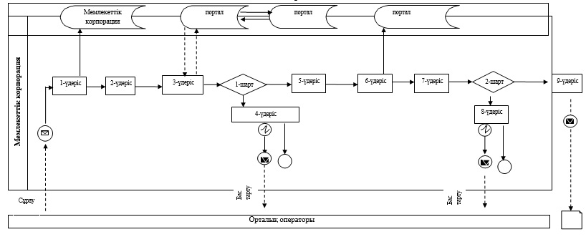

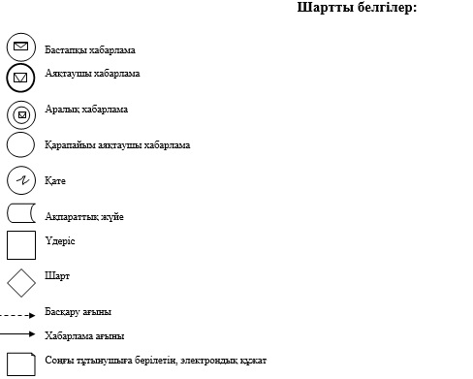

|  |  |
| --- | --- |
|  | Қарағанды облысы әкімдігінің 2016 жылғы 20 маусымдағы №43/08 қаулысына 2 қосымша |
|  | "ІІ, ІІІ және IV санат объектілері үшін қоршаған ортаға эмиссияға рұқсат беру" мемлекеттік көрсетілетін қызмет регламентіне 3 қосымша |

**"ІІ, ІІІ және IV санат объектілері үшін қоршаған ортаға эмиссияға рұқсат беру" мемлекеттік қызмет көрсетудің бизнес-үдерістерінің анықтамалығы**

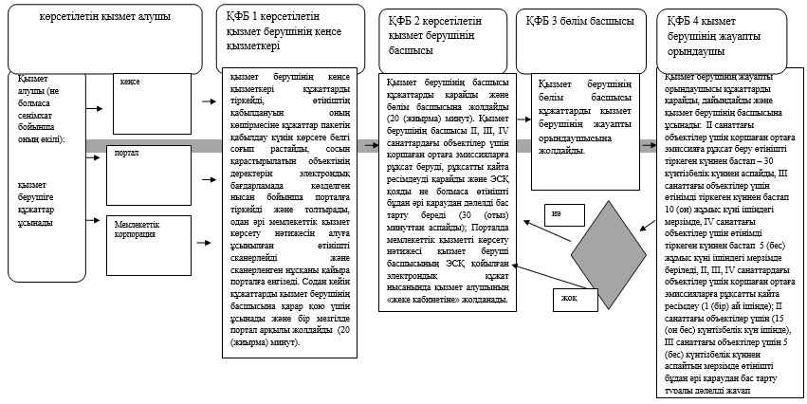

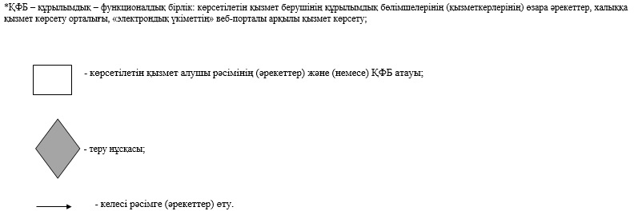

|  |  |
| --- | --- |
|  | Қарағанды облысы әкімдігінің 2016 жылғы 20 маусымдағы №43/08 қаулысына 3 қосымша |
|  | "ІІ, ІІІ және ІV санаттағы объектілерге мемлекеттік экологиялық сараптама қорытындысын беру" мемлекеттік көрсетілетін қызмет регламентіне |
|  | 1 қосымша |

**Мемлекеттік корпорация арқылы мемлекеттік қызметті көрсету кезіндегі функционалды өзара іс-әрекеттың диаграммасы**

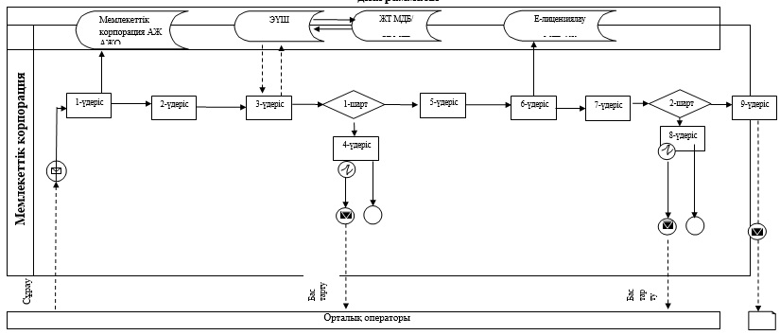

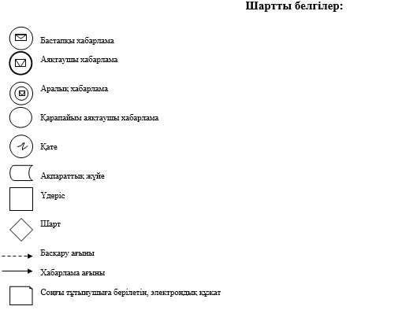

|  |  |
| --- | --- |
|  | Қарағанды облысы әкімдігінің 2016 жылғы 20 маусымдағы №43/08 қаулысына 4 қосымша |
|  | "ІІ, ІІІ және ІV санаттағы объектілерге мемлекеттік экологиялық сараптама қорытындысын беру" мемлекеттік көрсетілетін қызмет регламентіне 3 қосымша |

**"ІІ, ІІІ және ІV санаттағы объектілерге мемлекеттік экологиялық сараптама қорытындысын беру" мемлекеттік қызмет көрсетудің бизнес-үдерістерінің анықтамалығы**

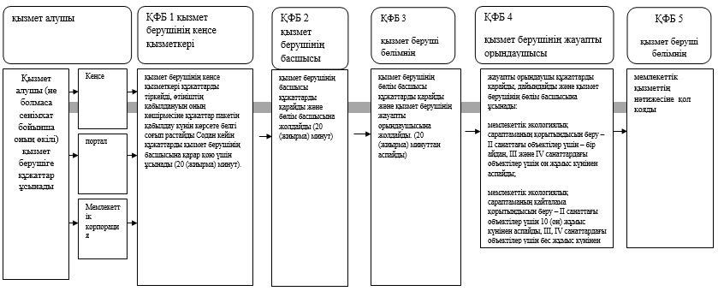

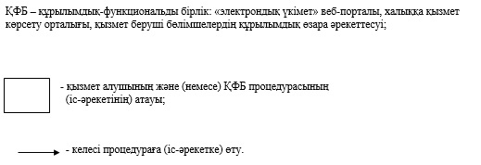

© 2012. Қазақстан Республикасы Әділет министрлігінің «Қазақстан Республикасының Заңнама және құқықтық ақпарат институты» ШЖҚ РМК